Fecha: 24 de febrero de 2013

Boletín de prensa Nº 662

Posesionan cuatro mujeres en gabinete municipal

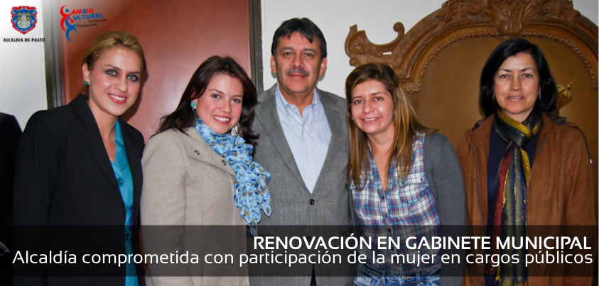

En presencia del alcalde de Pasto, Harold Guerrero López y otros funcionarios de la administración, se posesionaron cuatro profesionales que desde distintos cargos se comprometieron a Contribuir con el Cambio Cultural y la Transformación Productiva de Pasto.

Tras los buenos resultados en el cargo como Jefe de la Oficina de Asuntos Internacionales, el alcalde ha decidido darme este voto de confianza, afirmó la nueva Secretaria de Bienestar Social, Laura Martínez Baquero, quien agregó que este es un gran reto puesto que es una de la secretarias más importantes de la Administración Municipal, ya que se debe hacer un trabajo permanente por el bienestar y la calidad de vida de los ciudadanos.

Por otra parte, la abogada Andrea Lozano asumió el cargo de Jefe de la Oficina de Asuntos Internacionales. La nueva funcionaria es abogada de la Universidad París X Nanterre (Université Paris Ouest Nanterre) en Francia, Magister en Derecho Internacional y Europeo y candidata a PH.D en Derecho Internacional Público.
Posesionar a Pasto, en el mundo, evidenciando las riquezas con las que cuenta la región, tras las buenas gestiones y convenios que se han venido realizando, es mi reto, así como garantizar mayor proyección, afirmó Lozano.

La Subsecretaría de Calidad Educativa en la Secretaría de Educación Municipal quedó a cargo de la Licenciada en Educación Preescolar, Especialista en Gestión de Programas y Proyectos de Desarrollo Rural, María Elvira de la Espriella, quien aportará desde su experiencia al proceso de certificación de la Secretaría apoyando a las instituciones, docentes y directivos; verificando que se estén dando las garantías para que los estudiantes no deserten de las aulas.

Finalmente la Subsecretaría de Gestión de Proyectos en la Secretaría de Bienestar Social es asumida por Elsa María Portilla, Psicóloga y Licenciada en Educación Básica. “La expectativa es grande y hay cantidad de posibilidades sociales en el municipio para poder articular proyectos y asumir su aplicabilidad”, ratificó la nueva subsecretaria.

Inician el plan general de asistencia técnica a pequeños y medianos agricultores

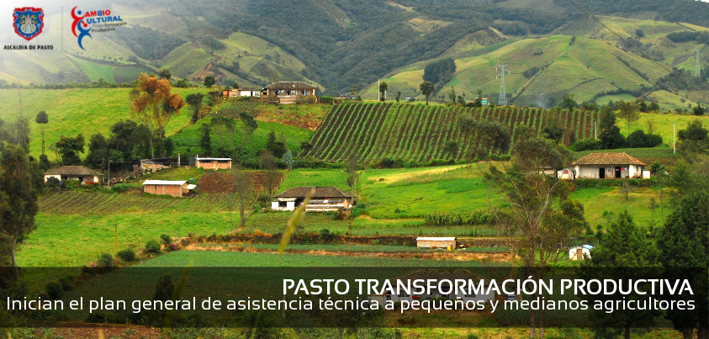

La Secretaria de Agricultura realiza este lunes 25 de febrero, la presentación oficial del grupo técnico de la Fundación Los Andes, quienes ejecutarán el Plan General de Asistencia Técnica; proyecto gestionado por el Alcalde Municipal de Pasto, Harold Guerrero López ante el Ministerio de Agricultura y Desarrollo Rural, dando cumplimiento a la Ley 607 del 2000 en la que se estipula que la Alcaldía a través de la UMATA debe prestar el servicio de asistencia técnica gratuito para pequeños y medianos agricultores de la zona rural del Municipio de Pasto.

Con una inversión de 790 millones de pesos, el Plan General de Asistencia Técnica beneficiará a 2.200 productores de los 17 corregimientos del Municipio, en las líneas productivas de la papa, cebolla, mora, fresa, trucha, cuyes, entre otros. La presentación del grupo técnico de la Fundación Los Andes se llevará a cabo a partir de las 3:00 pm en las instalaciones de la Secretaría de Agricultura.

Equipo del POT realizo talleres de participación en corregimientos

Con masiva participación se llevaron a cabo los talleres de participación ciudadana del Plan de Ordenamiento Territorial, POT. Este fin de semana se trabajaron talleres en los corregimientos de Catambuco, El Encano, Morasurco, Genoy, Mapachico, Santa Barbara y El Socorro, Jongovito y Gualmatan. El objetivo fue visualizar las problemáticas y posibles soluciones para fortalecer la propuesta integral del POT. La participación ciudadana fue el eje vital para concertar un plan a largo plazo que fortalezca los procesos de desarrollo para mejorar el tejido social.

Oficina de género capacita a guardias del INPEC

La oficina de Género de la Alcaldía de Pasto realiza este lunes a 25 de febrero a partir de las 7:00 am la jornada de sensibilización en perspectiva de equidad de Género, dirigida a los y las guardias del Instituto Nacional Penitenciario y Carcelario INPEC.

La capacitación se realizará a 70 guardias en 3 sesiones de trabajo, en donde se ampliaran los conocimientos sobre los alcances de la Ley 1257 de 2008 que busca sensibilizar y prevenir la violencia contra la mujer, como también la divulgación de cada uno de sus derechos, la jornada será realizada por personal de apoyo jurídico y social de la oficina de Genero de la Alcaldía de Pasto.

Mercado de Anganoy, con nueva imagen

Ubicado en el Centro de Atención de Anganoy, en las instalaciones de la Alcaldía de Pasto, el nuevo mercado ofrece a sus clientes cada domingo desde las 6:00 am hasta las 2:00 pm, un escenario más organizado y cómodo a la hora de comprar, así lo dio a conocer el Director de Plazas de Mercado, Germán Gómez, quien indicó que la re adecuación busca mejorar el servicio a la comunidad el día domingo; además de los bajos precios, la variedad y la calidad de los productos que hay.

Según los ciudadanos que frecuentan este mercado, el lugar garantiza la tranquilidad por el orden en el que encuentran a los comerciantes y las condiciones de salubridad e higiene con que manipulan los diferentes productos alimenticios.

Los compradores también resaltaron la seguridad que existe en el sector, y recomiendan el mercado por cuanto quienes se desplazan en vehículo pueden utilizar el parqueadero que hay en el interior de la Alcaldía.

El Director de Plazas de Mercado indicó que este tipo de re organización también se está planificando en el sector del Potrerillo, donde los comerciantes poco a poco están acatando las disposiciones del buen orden a la hora de vender los productos.

Pasto Transformación Productiva

María Paula Chavarriaga Rosero
Jefe Oficina de Comunicación Social
Alcaldía de Pasto

